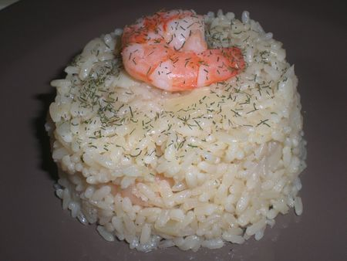
INGREDIENTS POUR 6 PERSONNES:(Source l'internaute)
*500 g de riz à risotto
*100 grammes de beurre
*150 cl de bouillon de poisson (2 cs de fumet de poisson + eau)
*1 oignon
*1 échalote
*20 cl de vin blanc de cuisine
*16 noix de Saint-Jacques fraîche ou surgelés
*16 crevettes cuites décortiquées
*parmesan à volonté
*sel et poivre
PREPARATION:
Hacher l'oignon et l'échalote finement.Dissoudre le fumet de poisson dans l'eau et réserver. Faire revenir les noix de Saint-Jacques dans une poêle avec 1 cc de beurre,les saisirs pas plus de 5 minutes afin de ne pas les dessécher puis les réserver.
Dans une sauteuse,chauffer le beurre et faites blondir l'oignon et l'échalote a feu vif puis ajouter le riz. Baisser votre feu au minimum, quand le riz est translucide y ajouter le vin blanc, une fois le vin absorbé, ajouter une louche de bouillon de poisson couvrir le riz et le laisser absorder le liquide. Rajouter une louche et ainsi de suite jusqu'à épuisement du bouillon, votre riz ne doit pas être desséché mais bien crémeux. Saler, poivrer. Ajouter les noix de Saint-Jacques ainsi que les crevettes et les laisser se réchauffer doucement 1 ou 2 minutes.
Servir le plat bien chaud, chaque convive ajoute le parmesan selon son goût.

